

教务管理系统操作说明

等级考试通过率统计
（201603）
目录
一、统计菜单 2
二、参数设置 2

一、统计菜单
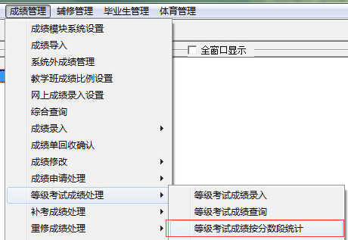

二、参数设置
